校园跑腿小助手 详细设计说明书

1 引言

1.1 编写目的
本《详细设计说明书》依据GB/T 8567-2006《计算机软件文档编制规范》附录4编制，承接《概要设计说明书》，对校园轻量化外卖前端系统五大功能模块进行颗粒度级拆解：包含模块流程图/序列图、核心业务逻辑伪代码、全局数据结构、全部内部JS接口入参/返回/异常完整定义。
本文档作为前端编码、单元调试、缺陷修复的直接依据，面向课程教师、项目开发者，精确指导每一段JS函数、页面DOM交互、本地存储读写实现。

1.2 项目范围

1.2.1 包含内容
- 五大核心模块详细拆解、流程图、业务执行序列图；
- 购物车计算、支付扣款、骑手接单结算三大关键算法完整逻辑伪代码；
- 全局所有数组、实体对象数据结构完整定义；
- 全部内部函数接口入参、返回值、异常场景、调用约束详细说明；
- 页面DOM事件绑定、分支判断、容错逻辑细化说明。

1.2.2 不包含内容
- HTML/CSS静态样式逐行代码；
- Wont’t级未开发需求（商家后台、云端同步、真实支付）；
- 完整单元测试用例（归入《软件测试报告》）。

1.3 术语与参考文档

1.3.1 术语定义
- localStorage：浏览器本地持久化存储，本项目唯一数据载体；
- 单页路由：showPage()函数控制DOM显隐实现页面切换；
- MoSCoW：需求优先级分级规则；
- 序列图：描述多模块函数调用时序；
- 流程图：单模块内部分支执行逻辑；
- 伪代码：标准化业务逻辑描述，可直接转化为JS源码。

1.3.2 参考文档
- 《4.1 可行性分析报告》
- 《4.2 需求规格说明书(SRS)》
- 《4.3 概要设计说明书》
- GB/T 8567-2006 计算机软件文档编制规范

2 模块详细设计
系统划分为账户认证、点餐购物、订单交易、骑手配送、公共工具五大独立模块，每模块配套流程图/序列图、逐分支逻辑说明。

2.1 模块1：账户认证模块

2.1.1 模块职责
用户注册表单校验、账号密码登录、会话缓存、退出登录、本地用户数据持久化读写。

2.1.2 核心流程图（PlantUML）
start
:用户进入注册/登录页;
if(操作类型 == 注册) then (注册分支)
:读取表单：姓名、手机号、密码、确认密码;
if(存在空输入框) then
:Toast提示“请填写完整信息”;
end
else if(密码 != 确认密码) then
:Toast提示“两次密码不一致”;
end
else if(手机号已存在于users数组) then
:Toast提示“该手机号已注册”;
end
else
:构造新用户对象存入users数组;
:调用saveUsers()持久化;
:Toast“注册成功”，跳转登录页;
endif
else (登录分支)
:读取手机号、密码输入框;
:遍历users数组匹配账号密码;
if(匹配成功) then
:赋值全局currentUser;
:调用saveCurrentUser()缓存会话;
:跳转角色选择页;
:执行checkGuide()新手引导判断;
else
:Toast“账号或密码错误”;
endif
endif
end

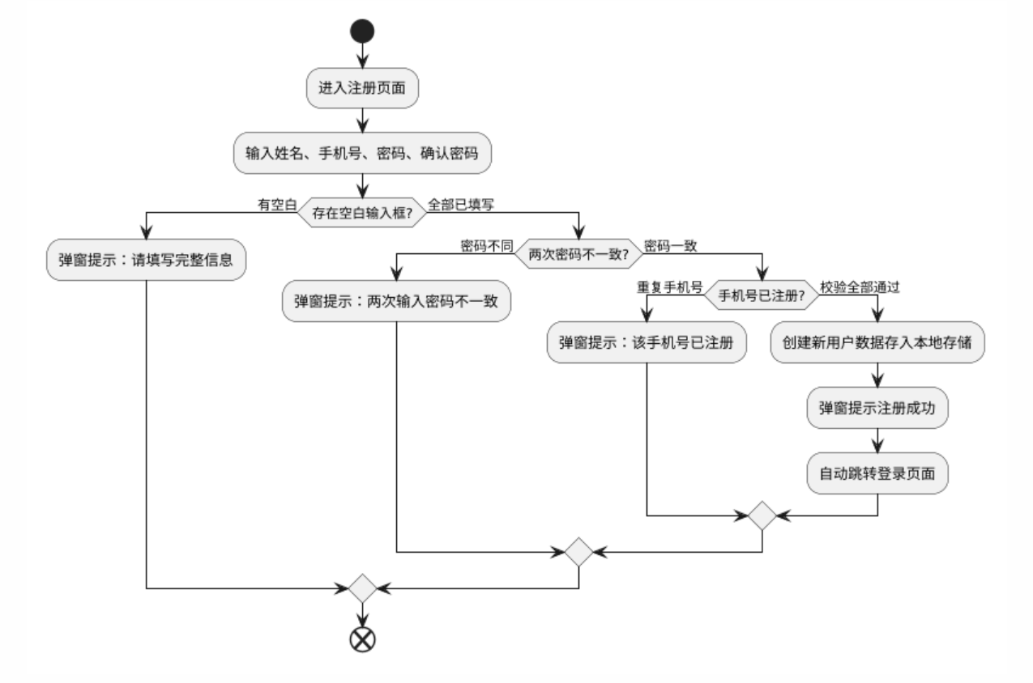

2.1.3 关键函数逻辑描述
- loadUsers()：读取localStoragecampusUsers键，JSON反序列化赋值全局users；无数据则初始化空数组；
- saveUsers()：将users数组JSON序列化写入campusUsers；
- saveCurrentUser(user)：写入当前登录用户会话缓存；
- 退出登录逻辑：清空currentUser，删除本地会话缓存，跳转登录页。

2.2 模块2：点餐购物模块

2.2.1 模块职责
商品分类渲染、关键词模糊搜索、购物车商品增/减/删、购物车总价、商品数量实时统计、本地购物车持久化。

2.2.2 下单加购业务序列图
actor 点餐用户
participant 点餐页面View
participant 购物车模块Cart
participant 数据存储Model
点餐用户 -> View: 点击商品「+」加入购物车按钮
View -> Cart: 调用 addToCart(food商品对象)
Cart -> Cart: 判断购物车是否已存在该id商品
alt 商品已存在
Cart -> Cart: 对应item.quantity += 1
else 商品不存在
Cart -> Cart: push新商品，quantity=1
end
Cart -> Model: saveCart() 更新本地缓存
Cart -> Cart: 调用 updateCartUI() 刷新统计
Cart --> View: 返回渲染后的购物车角标、总价
View --> 点餐用户: Toast弹窗“已添加到购物车”

2.2.3 核心分支逻辑
- 商品分类渲染：传入分类字符串，过滤foodData数组匹配category字段，生成商品卡片DOM；
- 搜索逻辑：监听输入框input事件，关键词空则渲染全部商品；非空则匹配商品name、shopName模糊字符；
- 购物车减量逻辑：updateQuantity(foodId, -1)，商品数量减至0时直接过滤删除该条目。
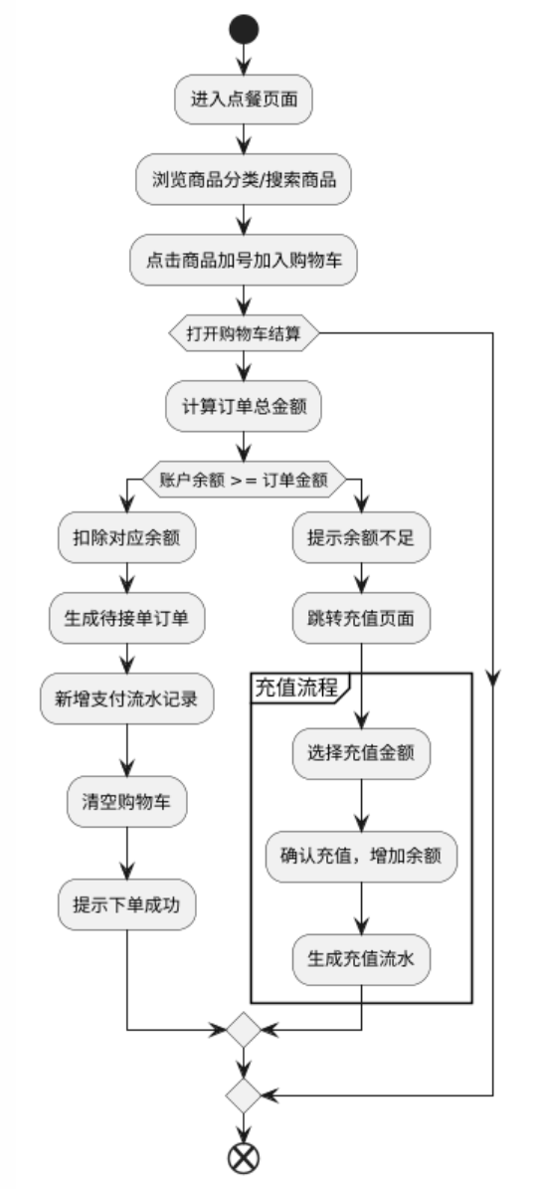

2.3 模块3：订单交易模块（核心支付流程）

2.3.1 模块职责
余额校验、购物车结算扣款、订单四状态流转、个人订单筛选渲染、交易收支流水记录。

2.3.2 支付结算完整流程图
start
:用户点击购物车「结算」按钮;
if(currentUser是否存在) then
else
:Toast“请先登录”，终止流程;
end
endif
:读取购物车总金额totalPrice;
if(currentUser.balance >= totalPrice) then
:执行余额扣款 currentUser.balance -= totalPrice;
:更新全局users数组内该用户余额;
:saveUsers()、saveCurrentUser()持久化;
:调用addTransaction("订单支付", -totalPrice);
:清空用户名下全部unpaid待付款订单;
:构造waiting状态新订单;
:订单存入campusOrders平台订单、campusUserOrders个人订单;
:saveOrders()、saveUserOrders();
:清空cart购物车数组，saveCart();
:刷新个人订单、骑手订单列表;
:Toast“支付成功，等待骑手接单”;
else
:计算差额deficit = totalPrice - balance;
:Toast“余额不足，还差XX元”;
:1.5秒后自动跳转钱包充值页面;
endif
end

2.4 模块4：骑手配送模块

2.4.1 模块职责
刷新待接单列表、骑手接单变更订单状态、当日配送小费累加、收入结算、骑手收益数据统计渲染。

2.4.2 骑手接单序列图
actor 骑手用户
participant 骑手页面View
participant 骑手模块Rider
participant 订单模块Order
participant 数据存储Model
骑手用户 -> View: 点击订单「接单」按钮
View -> Rider: acceptOrder(orderId)
Rider -> Order: 在campusOrders匹配目标订单
Rider -> Order: 订单status修改为delivering
Rider -> RiderStats: todayOrders +=1 ; todayIncome += order.tips
Rider -> Order: 同步修改campusUserOrders内同id订单状态
Rider -> Model: saveOrders()、saveUserOrders()、saveRiderStats()
Rider -> View: updateRiderStats() 刷新页面收益统计
View --> 骑手用户: Toast“接单成功！”

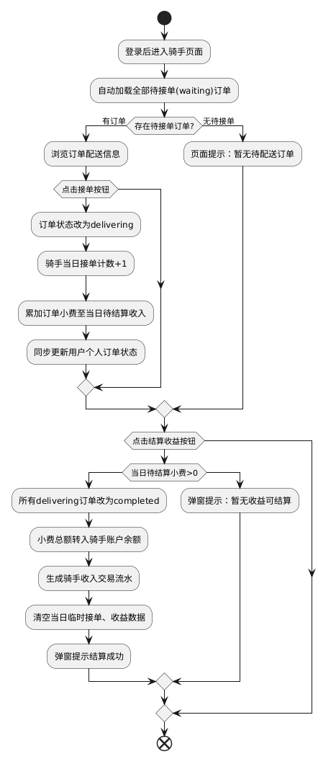

2.4.3 收入结算逻辑
- 结算触发：点击「结算收益」按钮；
- 遍历全部delivering配送中订单，统一修改为completed已完成；
- 将riderStats.todayIncome全部转入当前登录用户balance；
- 生成「骑手收入」正向交易流水；
- 清空当日临时接单、临时收益数据并持久化。

2.5 模块5：公共工具模块

2.5.1 模块职责
页面路由切换、全局Toast弹窗、订单状态文字/色彩转换、商品星级渲染、新手引导弹窗、DOM渲染辅助工具。

2.5.2 页面切换逻辑流程图
start
:用户点击底部导航/角色按钮;
:调用 showPage(pageId);
:移除全部.page页面active类;
:目标pageId页面添加active类;
if(pageId属于orderPage/riderPage/profilePage) then
:显示底部导航栏，高亮对应导航按钮;
else
:隐藏底部导航栏;
endif
end

2.5.3 通用工具逻辑说明
- showToast(message)：动态创建居中半透明黑色弹窗，2000ms后自动DOM删除；
- getStatusText()/getStatusColor()：状态字符串映射中文文字、对应背景色；
- renderStars(rating)：根据商品浮点评分生成实心★星级字符；
- checkGuide()：首次登录读取本地campusGuideShown标记，无标记则弹出新手引导弹窗，关闭后写入标记永久不再弹出。
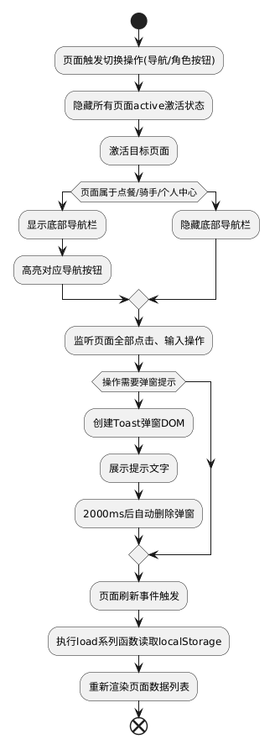

3 关键算法/业务逻辑伪代码

3.1 算法1：购物车总价、商品数量统计算法
函数名：updateCartUI()
输入：全局数组cart（购物车商品集合）
输出：无，直接刷新页面DOM与本地存储
步骤：
1. 初始化总数量cartTotalCount = 0，总金额cartTotalPrice = 0
2. 遍历cart数组中每一条item：
cartTotalCount = cartTotalCount + item.quantity
cartTotalPrice = cartTotalPrice + (item.price * item.quantity)
3. 将cartTotalCount赋值给页面购物车角标文本
4. cartTotalPrice保留2位小数，赋值页面总价展示文本
5. 调用renderCartItems()渲染购物车列表DOM
6. 调用saveCart()将更新后的cart数组存入localStorage
边界处理：cart为空时，购物车列表展示“购物车为空”灰色提示文字

3.2 算法2：订单支付扣款校验核心逻辑
函数名：payOrder(orderId)
输入：数字订单ID
输出：无，修改全局用户、订单、交易数据
前置校验：
1. 在userOrders数组匹配orderId，获取目标订单
若订单不存在 OR 订单状态 != "unpaid"，直接终止函数
2. 校验全局currentUser是否存在，不存在弹出“请先登录”，终止
业务流程：
1. 读取currentUser余额balance
2. if balance < 订单总价price:
deficit = price - balance
弹出Toast提示余额差额
延时1500ms调用showPage("walletPage")跳转充值页
return 终止
3. 余额充足分支：
currentUser.balance = currentUser.balance - price
在users数组中找到该手机号用户，同步更新余额
saveUsers()、saveCurrentUser() 持久化账户数据
调用addTransaction("订单支付", -price) 写入支出流水
4. 修改目标订单status = "waiting"
5. 构造平台订单对象，push进全局orders数组
saveOrders() 骑手端订单持久化
saveUserOrders() 用户个人订单持久化
6. 调用renderAllOrders()、renderOrderList() 刷新两端订单列表
7. 弹出“支付成功，等待骑手接单”提示

3.3 算法3：骑手接单与收益结算算法

3.3.1 接单伪代码 acceptOrder(orderId)
1. 在orders数组查找匹配orderId的订单targetOrder
无匹配则直接return
2. targetOrder.status = "delivering"
3. riderStats.todayOrders += 1
riderStats.todayIncome += targetOrder.tips
4. 在userOrders同步更新同id订单状态为delivering
5. saveOrders()、saveUserOrders()、saveRiderStats()
6. updateRiderStats() 刷新骑手页面统计数字
7. renderOrderList() 刷新待接单列表
8. Toast提示接单成功

3.3.2 收益结算伪代码 settleRiderIncome()
前置判断：
if riderStats.todayIncome <= 0：
Toast“暂无可结算的收入”，return
if currentUser == null：
Toast“请先登录”，return
主流程：
1. 遍历orders数组，筛选所有status="delivering"订单
统一修改订单status = "completed"
同步修改userOrders内对应订单状态
2. 将riderStats.todayIncome 加到 currentUser.balance
3. 在users数组更新该用户余额，saveUsers()、saveCurrentUser()
4. addTransaction("骑手收入", riderStats.todayIncome) 写入收入流水
5. riderStats.totalBalance += riderStats.todayIncome
settledAmount = riderStats.todayIncome
riderStats.todayIncome = 0 清空当日临时收益
6. saveRiderStats()
7. updateRiderStats()、updateBalanceDisplay()刷新页面余额
8. Toast提示结算成功+金额

4 数据结构详细设计
全部数据基于JS全局数组/对象存储，通过JSON序列化存入localStorage，以下为每一类实体完整字段、类型、约束定义。

4.1 用户对象 User（存储键：campusUsers）
{
phone: String, // 主键，唯一登录标识，11位手机号字符串，不可重复
password: String, // 登录密码，非空字符串
name: String, // 用户昵称，非空
balance: Number // 账户余额，浮点型，保留2位小数，初始值0
}
存储规则：数组users装载全部注册用户，每次注册/充值/支付后执行saveUsers持久化。

4.2 商品对象 Food（静态模拟数据foodData，无需写入存储）
{
id: Number, // 商品唯一自增数字ID
name: String, // 餐品名称
price: Number, // 单价，浮点
category: String, // 分类枚举：快餐/饮品/甜点/小吃
image: String, // Emoji图标字符
rating: Number, // 评分0~5浮点
sales: Number, // 模拟月销量整数
shopName: String // 所属店铺名称
}

4.3 购物车条目 CartItem（存储键：campusCart）
{
id: Number, // 关联商品id
name: String,
price: Number,
image: String,
quantity: Number // 选购数量，最小为1，减至0自动删除条目
}

4.4 订单Order（campusOrders、campusUserOrders共用结构）
{
id: Number, // 订单唯一ID
foodName: String, // 餐品名称+份数拼接字符串
price: Number, // 订单总价
address: String, // 配送地址
phone: String, // 脱敏手机号 138****1234
status: String, // 状态枚举：unpaid / waiting / delivering / completed
distance: String, // 配送距离文本，如0.8km
tips: Number, // 配送小费金额
userId: String // 外键，下单用户手机号
}

4.5 交易流水Transaction（存储键：campusTransactions）
{
type: String, // 交易类型：账户充值 / 订单支付 / 骑手收入
amount: Number, // 金额：正数收入，负数支出
date: String // 时间字符串 yyyy-MM-dd HH:mm
}

4.6 骑手统计对象RiderStats（存储键：campusRiderStats）
{
todayOrders: Number, // 当日接单总数，初始0
todayIncome: Number, // 当日待结算小费，初始0
totalBalance: Number // 骑手累计总收入，初始0
}

4.7 商家申请对象 Merchant（存储键：campusMerchants）
{
id: Number,
shopName: String, // 店铺名
shopType: String, // 店铺品类
shopAddress: String, // 店铺地址
shopPhone: String, // 商家联系电话
shopLicense: String, // 营业执照编号
shopDesc: String, // 店铺简介
userId: String, // 提交申请用户手机号
status: String, // 审核状态 pending待审核
createdAt: String // 提交时间戳
}

5 接口详细说明
本系统无HTTP网络接口，全部为前端内部JS函数接口，分三大类：数据持久层接口、业务控制层接口、视图工具接口；每条接口包含：接口名称、入参明细、返回值、业务功能、异常场景、调用约束。

5.1 数据持久层接口（Model层）

5.1.1 saveUsers()
- 入参：无，读取全局users数组
- 返回值：void
- 功能：序列化用户数组写入localStorage键campusUsers
- 异常：数组为空时写入空数组字符串，无报错
- 调用约束：注册、充值、支付、骑手结算后必须调用

5.1.2 loadUsers()
- 入参：无
- 返回值：void，赋值全局users
- 功能：读取campusUsers，JSON解析；无数据则初始化空数组
- 调用时机：页面DOM加载完成时执行

5.1.3 saveCurrentUser(user)
- 入参：user User对象，必填，不能为null
- 返回值：void
- 异常：user为空不执行存储
- 功能：缓存当前登录用户会话

5.1.4 loadOrders()
- 入参：无
- 返回值：void
- 逻辑：读取campusOrders；无存储数据则将mockOrders赋值给全局orders数组

5.1.5 saveCart() / loadCart()
- 功能：购物车数组读写，页面初始化、加购、结算、修改数量调用

5.2 业务控制层核心接口

5.2.1 addToCart(food)
- 入参：food Food商品对象（必填完整字段）
- 返回：void
- 业务：商品加入购物车，自动合并同商品数量，刷新购物车UI
- 异常：food为空直接return，不执行逻辑

5.2.2 updateQuantity(foodId, delta)
- 入参：foodId数字，delta ±1增减数值
- 返回：void
- 分支：匹配商品数量+delta；数量≤0则过滤删除条目；更新总价与本地存储

5.2.3 payOrder(orderId)
- 入参：orderId 数字订单ID
- 返回：void
- 异常分支：未登录、订单不存在、订单状态非待付款、余额不足，均弹窗提示并终止流程

5.2.4 acceptOrder(orderId)
- 入参：数字订单ID
- 返回：void
- 约束：仅骑手页面接单按钮触发调用

5.2.5 settleRiderIncome()
- 入参：无
- 返回：void
- 前置校验：未登录、当日无收益直接终止

5.2.6 addTransaction(type, amount)
- 入参：type字符串交易类型，amount数字金额（正负区分收支）
- 返回：void
- 功能：新增流水条目，持久化，刷新钱包流水页面

5.3 视图渲染工具接口

5.3.1 showPage(pageId)
- 入参：pageId 页面标识字符串（loginPage/orderPage等）
- 返回：void
- 功能：控制多页面DOM显隐、底部导航栏展示隐藏、导航高亮切换

5.3.2 renderFoodList(category)
- 入参：category 分类字符串，传“全部”则展示所有商品
- 返回：void，生成商品卡片DOM插入页面列表容器

5.3.3 renderAllOrders(filter)
- 入参：filter 订单状态筛选文本（全部/待付款/待接单等）
- 返回：void，渲染用户个人订单列表，支持卡片点击展开详情

5.3.4 showToast(message)
- 入参：message 提示文本字符串
- 返回：void
- 生命周期：弹窗2000ms后自动从DOM移除，无阻塞

5.3.5 updateCartUI()
- 入参：无
- 返回：void
- 功能：计算购物车总数量、总金额，刷新页面角标、总价、购物车列表

6 页面DOM交互细化设计

6.1 页面初始化流程（DOMContentLoaded）
页面加载完毕自动执行顺序：
- loadUsers() / loadCart() / loadCurrentUser() / loadOrders() 全部本地数据加载；
- renderFoodList() 渲染默认全部分类商品；
- renderOrderList() 骑手页面订单预渲染；
- updateCartUI() 购物车统计初始化；
- updateProfile() 读取登录用户信息渲染个人中心；
- 绑定全部按钮、输入框、标签点击监听事件。

6.2 表单通用校验规则
- 注册/登录/商家入驻表单所有输入框非空校验；
- 注册密码两次输入一致性校验；
- 手机号账号唯一性校验；
- 充值页面必须选中金额按钮才能确认充值。

6.3 页面异常兜底展示
- 购物车为空：展示灰色提示“购物车为空”；
- 骑手无待接单订单：空白页面提示“暂无订单”；
- 用户无任何订单：订单页面空白提示；
- 无交易流水：钱包页面展示“暂无交易记录”。

7 详细设计约束与容错说明

7.1 技术约束
- 仅允许原生ES6 JS、HTML5、CSS3，禁止引入第三方框架、库；
- 数据仅允许存储在localStorage，禁止网络请求、云端读写；
- 全部金额展示统一调用.toFixed(2)保留两位小数，避免浮点精度错乱。

7.2 容错设计（所有操作均有异常拦截）
- 所有函数前置空值判断，传入null/undefined直接终止，控制台无报错；
- 资金操作（支付、充值、结算）多层前置校验，杜绝负余额、负数收益；
- 数组查找匹配不到目标数据时直接return，不执行修改逻辑；
- 所有用户操作结果均有Toast文字反馈，无静默失败场景。

8 详细设计结论
本详细设计说明书完成五大模块全流程拆解，配套流程图、业务序列图、三大核心算法标准化伪代码，完整定义系统全部实体数据结构、每一条内部JS接口入参、返回值与异常分支；颗粒度精确至单个函数、DOM交互事件、本地存储读写逻辑，完全可直接指导前端编码实现，满足软件工程课程大作业详细设计交付标准。

AI标注说明
- 各模块流程图、业务序列图、数据结构模板由AI生成初稿，结合项目原生JS代码手工修正函数逻辑、字段参数、分支判断；
- 关键算法伪代码、接口详细说明AI生成基础框架后，对照完整业务源码逐行适配修改；
- 全文整体AI生成内容人工调整。

